ЛГДС-58 |  | Полоса препятствий для собак
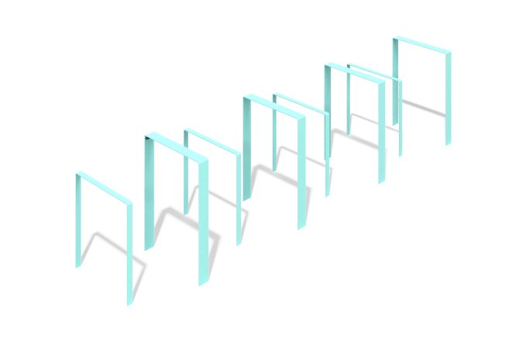

Размеры, мм: | 900x4100x695 | Вес, кг: | 78.5019
Характеристики материалов
Габариты изделия:
Ширина - 900 мм; длина - 4100 мм; высота - 695 мм
Материалы: металл.
Комплектация: препятствие - 8 шт.
Элемент "Полоса препятсвий-1" представляет собой полосу препятствий из металлических препятствий для собак. Препятствия изделия выполнены из гнутого металлического листа толщиной 6 мм и металлических пяток толщиной 4 мм.
Покрытие элементов:
- металл - порошковый цинкогрунт, порошковая краска

